Предмет: Објашњење – јавна набавка број 07/18, чији је предмет набавка документ скенера

Захтев за појашњење :

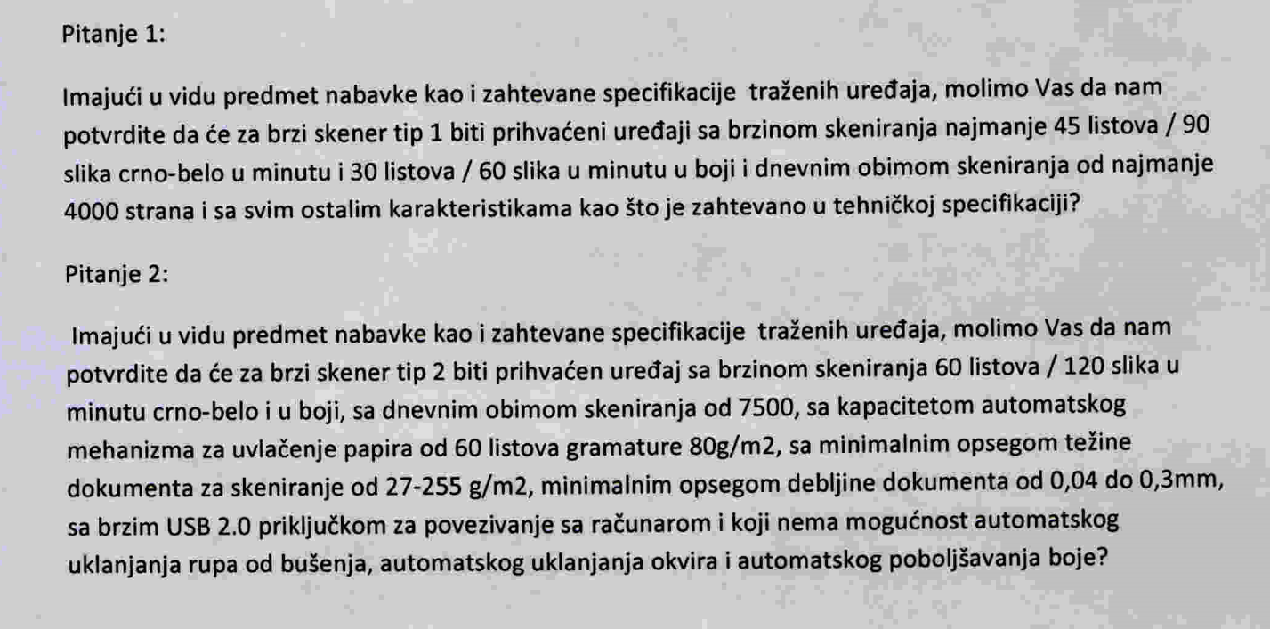

О д г о в о р

- Наручилац остаје при захтеву из конкурсне документације.
- Наручилац остаје при захтеву из конкурсне документације.

